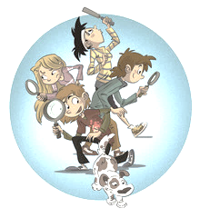  7. TÝDEN  10. ŘÍJNA DO 14. ŘÍJNA 2022 | CO NÁS ČEKÁ  TENTO TÝDEN VE ŠKOLE | JAK SE MI DAŘILO
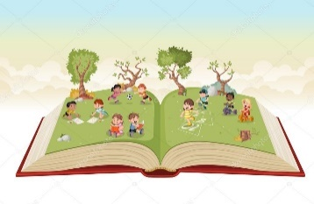  ČTENÍ | * NAJDU PÍSMENA U, A MEZI OSTATNÍMI  PÍSMENY.  * OZNAČÍM, KDE LEŽÍ U, A VE SLOVECH.  * VYMODELUJI PÍSMENA U, A .  * SLOŽÍM SLOVO Z „ROBOTÍ ŘEČI“.  UČEBNICE ZAČÍNÁME ČÍST 16, 17, 18, 19.
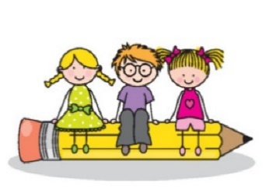  PSANÍ | * ZAPISUJI KAŽDÝ DEN DO DENÍKU OBJEVITELE.  * DODRŽUJI PRAVIDLA PSANÍ.  * PEČLIVĚ NAPÍŠI PÍSMENA U, A.  KRESLÍM TVARY 8 – 12. UMÍM PSÁT 1 – 1 (A), 3 (O, U)
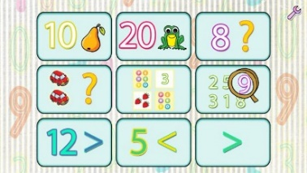  MATEMATIKA | * POČÍTÁM DO ŠESTI.  DOMÁCÍ PŘÍPRAVA  * SČÍTÁM DO ŠESTI.  * ČTU ČÍSLICE 4, 5.  * SKLÁDÁM Z PAPÍRU PODLE ZADÁNÍ.  UČEBNICE 18 – 21.
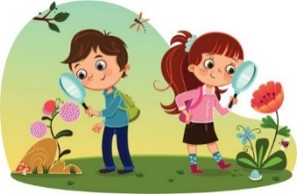  PRVOUKA | * VŠÍMÁM SI POCITŮ DRUHÝCH.  * SLEDUJI PODZIM V PŘÍRODĚ – PRŮBĚŽNĚ.  * POZORUJEME STROMY.  PRVOUKA 12, 13, 80 - PRŮBĚŽNĚ
ANGLICKÝ JAZYK | *REAGUJI NA POKYNY V ANGLICKÉM JAZYCE  *POZDRAVÍM, ROZLOUČÍM SE  WHAT IS YOUR NAME? I AM….  HALLO/GOOD BYE
DOMÁCÍ PŘÍPRAVA | KAŽDÝ DEN KRESLÍM NEBO ZAPISIUJI DO DENÍKU SVÉ ZÁŽITKY.  VYPRÁVÍM RODIČŮM O OBJEVECH VE TŘÍDĚ, UKÁŽI RODIČŮM KAŽDÝ DEN DENÍK. OŘEŽU SI PASTELKY A TUŽKY NA PSANÍ.
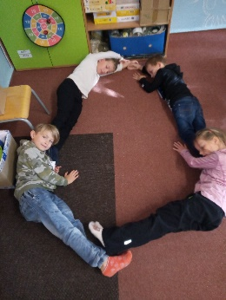
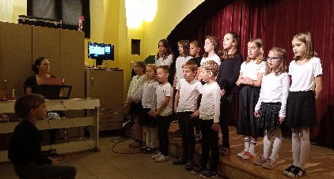
MILÍ RODIČE OBJEVITELŮ,
OCEŇUJEME MARTINA A HYNKA ZA JEJICH TÝDENNÍ VYSTUPOVÁNÍ V HUDEBNÍCH POHÁDKÁCH. CHVÁLÍME OBJEVITELE ZA OBJEVENÍ A ZKOUMÁNÍ PÍSMENKA O. PROSÍME RODIČE O DOHLED NAD OŘEZANÝMI PASTELKAMI A DLOUHÝMI OŘEZANÝMI TUŽKAMI (NEJLÉPE Č. 2) NA PSANÍ. V PÁTEK 21. 10. NÁS ČEKÁ JEŠTĚ JEDNO DIVADELNÍ PŘEDSTAVENÍ U NÁS V DIVADLE. VYBÍRÁME NA NĚJ 60,- KČ.
PŘEJEME TEPLÉ A BAREVNÉ PODZIMNÍ DNY . LUCKA A ALICE
PODPIS RODIČE:

